**Plein M LBK 2A – hoofdstuk 1** **proefwerktoets 2**  
**1** Omcirkel de letter voor het juiste antwoord.

Wat meet je met NAP? (1pt)

**A** Het hoogteverschil tussen de laagste en de hoogste plaats in Nederland.

**B** Het hoogteverschil tussen de zee en plaatsen die daarboven liggen.

**C** Het hoogteverschil tussen de zee en alle plaatsen.

**2** Bekijk de kaart. (1pt)

Hoogte in een kaart kan op verschillende manieren worden aangegeven.

Welke twee manieren zie je op de kaart?

_________________________________________________________________________________

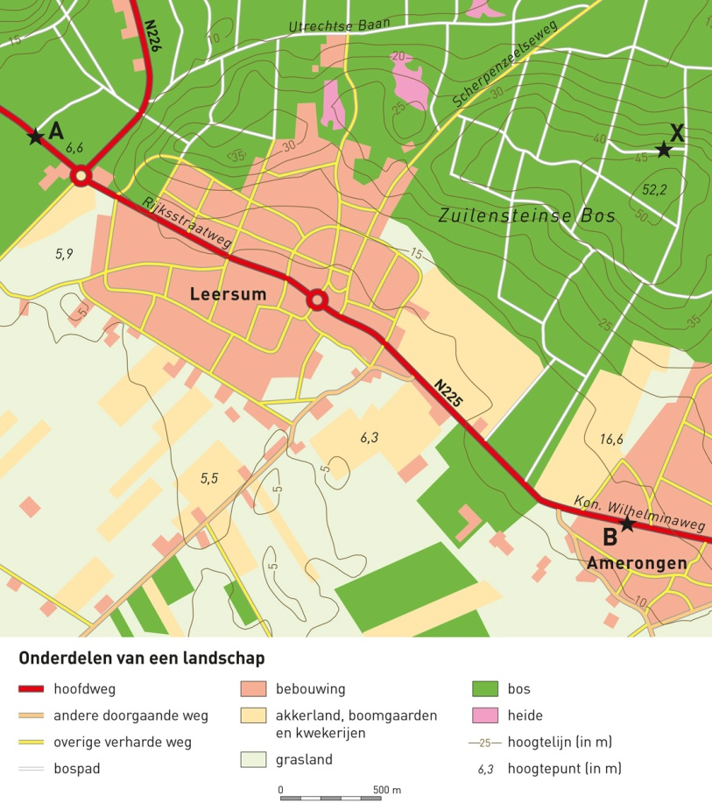

**3** Geef de omschrijving.

Wat is de watersnoodramp? (2pt)

__________________________________________________________________________________________________________________________________________________________________

**4** Omcirkel de letter voor het juiste antwoord. (1pt)

Welke drie provincies hadden veel last van de overstromingen bij de watersnoodramp?

**A** Noord-Brabant, Noord-Holland, Zeeland

**B** Noord-Brabant, Noord-Holland, Zuid-Holland

**C** Noord-Brabant, Zeeland, Zuid-Holland

**D** Zuid-Holland, Zeeland, Noord-Holland

**5** Welk begrip hoort bij welke betekenis? Vul de juiste woorden in. (1pt)

Een bouwwerk in het water om mensen tegen het water te beschermen. ______________________

Een bouwwerk om het land tegen het water te beschermen. _____________________________

**6** Omcirkel de letter voor het juiste antwoord. (1pt)

**A** Fruitbomen groeien het beste in het laagveenlandschap.

**B** Het lössschap ligt in Laag-Nederland.

**C** In Nederland vind je vijf soorten landschappen.

**D** Laag-Nederland wordt voor een groot deel beschermd door de duinen.

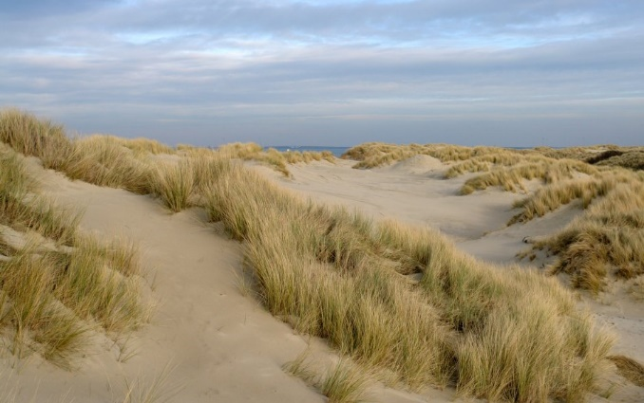**7** Bekijkafbeelding 1. Om wat voor soort landschap gaat het hier.(1pt)

_________________________

**8** Omcirkel de letter voor het juiste antwoord. (1pt)

Wat is er nodig om veen te laten ontstaan?

**A** een droog gebied en plantenresten

Afbeelding 1

**B** een droog gebied en veel zuurstof

**C** plantenresten en veel water

**D** plantenresten en veel zuurstof

**9** Omcirkel het juiste antwoord. (1pt)

Tijdens de ijstijd *zorgde een dikke laag ijs / zorgden rivieren* voor het ontstaan van heuvels en het neerleggen van grote stenen.

Na de ijstijd legde *de wind / de zee* klei neer in delen van Nederland.

**10** Sinds duizenden jaren komen de uiterwaarden bij de rivieren steeds hoger te liggen, terwijl het gebied achter de dijk net zo hoog blijft liggen. Leg uit hoe het komt dat de uiterwaarden steeds een beetje hoger komen te liggen. (2pt)

__________________________________________________________________________________________________________________________________________________________________

**11** Wat is een terp?’ (2pt)

__________________________________________________________________________________________________________________________________________________________________

**12** Omcirkel de letter voor het juiste antwoord. (1pt)

Wat is een polder?

**A** Een heuvel ontstaan door ijs uit de ijstijd.

**B** Een door waterkeringen omgeven gebied.

**C** Een gebied waar veel dammen aanwezig zijn.

**D** Een gebied in het zuiden van Nederland.

**13** Lees de bron.

De verwachting is dat de komende jaren de zeespiegel zal stijgen. Om te voorkomen dat heel grote stukken land achter de duinen door de zee overstromen, wordt er zand uit de zee gehaald om de duinen te verhogen. Dit moet ervoor zorgen dat ook tijdens zware stormen de duinen de zee kunnen tegenhouden.

Zijn de duinen een natuurlandschap of cultuurlandschap?

Leg uit waarom je deze keuze hebt gemaakt. (2pt)

__________________________________________________________________________________________________________________________________________________________________

**14** Wat is het voordeel van deltawerken tegenover dijken? (2pt)  
__________________________________________________________________________________________________________________________________________________________________

**15** Trek lijnen van de begrippen naar de juiste betekenis. (2pt)

|  |  |  |
| --- | --- | --- |
|  |  | Landschap dat door de mens is veranderd. |
|  |  |  |
| cultuurlandschap |  | Landschap dat alleen door de natuur is gevormd. |
|  |  |  |
| natuurlandschap |  | Delen van een landschap die door de natuur zijn gemaakt. |
|  |  |  |
|  |  | Veranderingen in het landschap die door de mens zijn aangebracht. |